 |  |  |  |  |  |  |  |  |  |  |  |  |  |  |  |  |  |  |  |  |  |  |  |  |  |  |  |  |  |  |  |  | Strana: 1 z | 1
 | 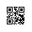 |  |  |  |  |  |  |  |  |  |  |  |  |  |  |  |  |  |  |  |  |  |  |  |  |  |  |  |  |  |  |  | Strana: 1 z
  Objednávka č.: 2200940184
 |  |  |  |  | Odběratel:
 |  |  |  |  |  |  |  |  |  |  | Akademie múzických umění v Praze  Malostranské náměstí 259/12  118 00 PRAHA 1  Česká republika |  |  |  |  |  |  |  |  |  |  |  | PID:
 | 2200940184
 |  |  |  |  |  | 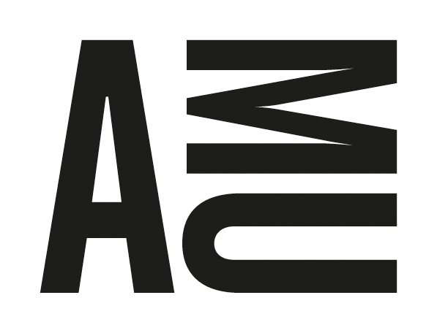 |  |  |  |  |  |  |  |  |  |  |  |  |  |  |  |  | Smlouva:
 |  |  |  |  |  |  |  |  |  |  |  |  |  |  |  |  |  |  |  |  |  |  | Číslo účtu:
 |  |  |  |  |  |  |  |  |  |  |  |  |  |  |  |  |  |  |  |  |  |  | Peněžní ústav:
 |  |  |  |  |  |  |  |  |  |  |  |  |  |  |  |  |  | Dodavatel:
 |  |  |  |  |  |  |  |  |  |  | DIČ: |  |  | CZ61384984
 |  |  |  |  |  |  |  |  |  |  |  |  |  |  |  |  |  |  |  | IČ: |  | 05744911 |  |  |  |  |  |  | DIČ: |  | CZ9157147252
 |  |  |  |  |  |  |  |  |  |  | IČ: |  |  | 61384984
Bc. Barbora Šidlová
Molákova 2144/4
628 00 BRNO
Česká republika

 |  |  |  |  | Konečný příjemce:
940 CP AMU
MgA. WAGNEROVÁ Dana
Tel.: 234 244 509, Fax:
E-mail: dana.wagnerova@amu.cz

 |  |  |  |  |  |  |  |  |  |  |  |  |  |  |  |  |  |  |  |  |  |  | Platnost objednávky do: |  |  |  |  |  |  |  |  | 31.12.2020
 |  |  |  |  |  |  |  |  |  |  |  |  |  |  |  |  |  |  |  |  |  |  |  |  | Termín dodání: |  |  |  |  |  |  | 29.12.2020
 |  |  |  |  |  |  |  |  |  |  |  |  |  |  |  |  |  |  |  |  |  |  |  |  | Forma úhrady: |  |  |  |  |  |  | Příkazem
  Místo dodání:
 |  |  |  |  |  |  |  |  |  |  |  |  |  |  |  |  |  |  |  |  |  |  |  |  | Termín úhrady:
  Způsob dopravy:
  Dodací podmínky:
Na faktury uvádějte číslo naší objednávky a zasílejte je na mailovou adresu podatelny faktury@amu.cz
Dodejte:
 |  |  |  |  | Položkový rozpis:
 |  |  |  |  | Položka
 |  |  |  |  |  |  |  |  |  |  |  | Množství |  |  | MJ |  |  |  |  |  | Cena/MJ vč. DPH |  |  |  |  |  |  | Celkem vč. DPH
 |  |  |  |  | Odborný překlad dokumentů pro mezinárodní hodnocení VaV na AMU (466,7 NS)
  466.70 | 466,7 | 400.00 | 186 680.00 | Kč
 |  |  |  |  |  | Předpokládaná cena celkem (včetně DPH):
  186 680.00 | Kč
 |  |  |  |  | Datum vystavení: |  |  |  |  |  |  |  | 15.12.2020
Vystavil:
MgA. WAGNEROVÁ Dana
Tel.: 234 244 509, Fax: E-mail: dana.wagnerova@amu.cz
...................
Razítko, podpis
1) Tato objednávka je návrhem na uzavření smlouvy podle § 1731 z.č. 89/2012 Sb., občanského zákoníku. V případě, že touto objednávkou objednatel přijímá návrh na uzavření smlouvy od adresáta, je jejím doručením adresátovi uzavřena smlouva. Doručení objednávky vždy potvrďte písemným oznámením výhradně elektronicky v otevřeném a strojově čitelném formátu zaslaným na el. adresu uvedenou na objednávce v části Vystavil. Pouze doručením oznámení o přijetí na tuto adresu je smlouva uzavřena!
2) Objednatel informuje adresáta návrhu, že je subjektem dle ust. § 2 odst. 1 písm. e) z.č. 340/2015 Sb., o registru smluv, v platném znění, (dále jen zákon a RS), a na smlouvy jím uzavírané se vztahuje povinnost uveřejnění prostřednictvím RS nejpozději do 30 dnů ode dne uzavření smlouvy. Nejdříve uveřejněním v RS nabývá smlouva účinnosti. Smlouva neuveřejněná ani do 3 měsíců ode dne, kdy byla uzavřena, je zrušena od počátku. Podrobnosti k RS jsou zveřejněny na http://www.mvcr.cz/clanek/registr-smluv.aspx
3) Objednatel vyzývá adresáta, aby současně s přijetím nabídky sdělil objednateli, zda se na smlouvu, kterou s objednatelem prostřednictvím přijetí nabídky uzavře, vztahuje některá z výjimek uveřejnění podle § 3 zákona (např. podle jeho odst. 1 a 2 písm. a), c), d), f), h), k) nebo l)) nebo podle § 5 odst. 6 zákona. Nesdělení takové informace opravňuje objednatele uveřejnit smlouvy prostřednictvím RS v plném rozsahu.
4) Objednatel informuje adresáta, že je oprávněn a povinen k plnění teprve na základě uveřejněné smlouvy. Neuveřejní-li adresát sám uzavřenou smlouvu, je její uveřejnění povinen ověřit v RS. Adresát přijetím návrhu na uzavření smlouvy tuto svou povinnost bere na vědomí.
AMU je veřejná vysoká škola zřízená Dekretem prezidenta republiky z 27.10.1945, zákon č.111/1998 Sb. ve znění pozdějších změn.
IBAN: CZ5301000000195373180297

